REGULAMIN KONKURSU PLASTYCZNEGO
„SZOPKA BOŻONARODZENIOWA 2018”

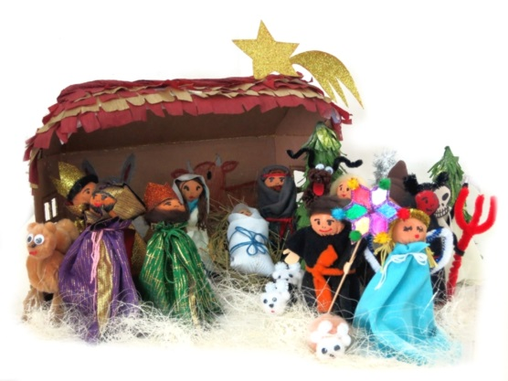

ORGANIZATOR

Organizatorem konkursu jest Centrum Kultury Promocji i Rekreacji w Zielonkach,
ul. ks. J. Michalika 2A, 32-087 Zielonki, tel. 12 665 10 47, ckpir.zielonki@wp.pl.

CEL

Celem konkursu jest:
- Upowszechnianie i kultywowanie tradycji Świąt Bożego Narodzenia,
- Prezentacja szopki bożonarodzeniowej jako elementu kultury chrześcijańskiej i narodowej,
- Rozwijanie wrażliwości estetycznej i uzdolnień plastycznych dzieci i młodzieży,
- Kształtowanie aktywnej i twórczej postawy wobec sztuki oraz tradycji kulturowej związanej
z obrzędami okresu Bożego Narodzenia;
- Popularyzacja twórczości utalentowanych uczniów i efektów ich pracy,
- Zachęcanie do wspólnej pracy twórczej rodziców (opiekunów) i dzieci.

TEMATYKA

Zadaniem uczestników konkursu jest wykonanie przestrzennej pracy plastycznej – szopki bożonarodzeniowej. Koniecznie należy uwzględnić wyraźne elementy tradycji Bożego Narodzenia. Szopka betlejemska obrazuje moment przybycia do niej pasterzy i trzech Mędrców. W każdej szopce obowiązkowo znajdują się postacie Św. Rodziny oraz zwierząt. W oddali majaczy gwiazda, która wskazała drogę przybyszom. Oceniane będą: nawiązanie do tradycji, architektura, figurki, kolorystyka, nowatorstwo, dekoracyjność i ogólne wrażenie estetyczne.

KATEGORIE WIEKOWE

W konkursie mogą wziąć udział uczniowie ze szkół gminy Zielonki (indywidualnie) w następujących kategoriach:
- kat. przedszkolaki,
- kat. szkoła podstawowa klasy 0–III,
- kat. szkoła podstawowa klasy IV-VI,
- kat. gimnazjum (oraz kl. VII szkoły podstawowej),
- kat. szopka rodzinna (max. 7 os.: rodzice, dziadkowie wraz z dziećmi wykonują wspólnie pracę plastyczną).

TECHNIKA

Prace konkursowe nie mają ustalonego sposobu wykonania. Przy pracach nad szopką można stosować dowolną technikę i formę, jedynym warunkiem jest zachowanie tematyki pracy (patrz punkt 3. regulaminu). Do wykonania szopki nie wolno używać artykułów spożywczych łatwo psujących się oraz plasteliny.

TERMINY

Ogłoszenie konkursu: 13 listopada 2017 r.
Zakończenie przyjmowania prac: 12 stycznia 2017 r.
Przewidywany termin rozstrzygnięcia konkursu: 19 stycznia 2017 r.
Termin wręczenia nagród, wystawa pokonkursowa: 28 stycznia 2018 r. (Powiatowy Przegląd Grup Kolędniczych w Zielonkach, Centrum Integracji Społecznej w Zielonkach, ul. Galicyjska 17A )
Termin odbioru prac: 30 stycznia – 15 lutego 2018 r.

WARUNKI UCZESTNICTWA

W konkursie biorą udział indywidualni uczestnicy (kat. wiekowe obejmujące klasy: 0-III, IV-VI , gimnazjum z kl. VII SP oraz przedszkole). Pracę zbiorową może wykonać jedynie rodzina (max. 7 osób
- kat. szopka rodzinna).
Uczestnicy muszą spełnić następujące warunki:
- Być autorami zgłoszonych prac;
- Być mieszkańcami gminy Zielonki;
- Opatrzeć pracę metryczką zawierającą: imię i nazwisko autora; klasę i szkołę, do której uczęszczają; nazwisko opiekuna i nr telefonu (rodzica);
- Złożyć prace w terminie przewidzianym w regulaminie.

Uczestnicy konkursu składając prace wyrażają zgodę na prezentację pracy podczas Powiatowego Przeglądu Grup Kolędniczych i wyrażają zgodę na wykorzystanie zdjęć prac oraz upublicznienie swoich danych osobowych (imię, nazwisko, szkoła) w materiałach promocyjnych i informacyjnych przygotowywanych przez Centrum Kultury w Zielonkach (mat. prasowe, strona www, profil gminy
i CKPiR na Facebooku).

  - FORMAT PRAC

Praca ma mieć formę pracy przestrzennej o wymiarach podstawy nie przekraczającej 0,5 m² i wysokości
nie przekraczającej 0,5 m.

DOSTARCZENIE PRAC

Prace konkursowe należy dostarczyć do siedziby organizatora (adres w punkcie 1.) w przewidzianym
w regulaminie terminie. Decyduje termin fizycznego dostarczenia prac.

WYBÓR ZWYCIĘZCÓW

Zgłoszone do konkursu prace oceniane będą przez komisję konkursową, którą powoła dyrektor CKPiR. Oceniać będzie ona wartość artystyczną prac, profesjonalizm wykonania, pomysł oraz cechy wymienione
w pkt. 3.

NAGRODY

W konkursie dla zwycięzców przewidziane są nagrody: I, II, III miejsca oraz wyróżnienia otrzymają bony finansowe do wykorzystania w sieci Empik, pozostali otrzymają dyplomy pamiątkowe. Nagrodą w konkursie będzie także prezentacja wszystkich zgłoszonych prac podczas Powiatowego Przeglądu Grup Kolędniczych w Zielonkach.

POSTANOWIENIA OGÓLNE

- Uczestnik konkursu zezwala na wykorzystanie i przetwarzanie w bazie danych konkursu informacji osobowych zawartych na metryczce każdej z prac.
- Uczestnik wyraża zgodę na wykorzystanie przez organizatora materiałów dostarczonych do konkursu do działań informacyjno-promocyjnych.
- Sprawy nie ujęte w regulaminie rozstrzyga organizator.
- Organizatorzy zastrzegają sobie prawo zmian w regulaminie, jeżeli nastąpi taka konieczność,
i prawo ostatecznej interpretacji powyższego regulaminu.
- Koordynator konkursu: Przemysław Lasoń, Centrum, Kultury Promocji i Rekreacji w Zielonkach,
ul. ks. J. Michalika 2A, 32-087 Zielonki, tel. 12 665 10 47 wew. 26, ckpir.zielonki@wp.pl.

